"Галстук в подарок папе к 23 февраля"
своими руками с детьми 2-3 лет.
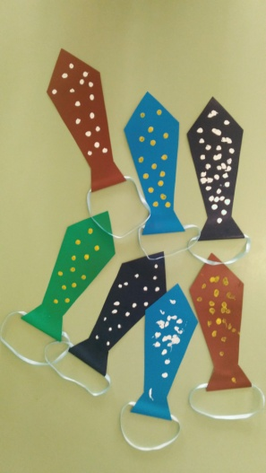
Мастер-класс с фото
Описание работы: мастер-класс рассчитан для детей 2-3 лет, воспитателей, родителей.
Назначение: подарок к 23 февраля папе, дедушке, брату.
Цель: изготовление подарка папе своими руками.
Задачи:
- учить делать подарок - поделку своими руками;
- развивать мелкую моторику рук;
- использовать в работе нетрадиционную технику рисования (метод тычка)
- воспитывать трудолюбие, аккуратность в работе.
Такие красивые галстуки мы делали с детьми 2 лет, в качестве подарка папе к 23 февраля. Основная работа воспитателя, но дети приняли активное участие в украшении галстука (доступный способ рисования для детей этого возраста).
Материалы и инструменты:
- цветной картон;
- клей ПВА;
- ножницы простые;
- карандаш простой;
- гуашь;
- ватные палочки;
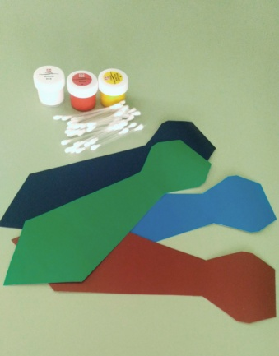
- цветные ленточки;
Пошаговое выполнение работы.
Подготавливаем необходимые материалы и инструменты. При изготовлении поделки используем шаблон. Подготавливаем картон любого понравившегося цвета, в моем случае синий, голубой, зеленый, коричневый, перевернем цветной стороной книзу, берем шаблон галстука - прикладываем к краю картона (для экономии бумаги) и обводим его карандашом. По шаблону вырезаем галстук, сгибаем его в верхней части по линии сгиба и по краю приклеиваем. Это нужно для продевания цветной ленточки. Перевернем галстук цветной стороной и приготовим гуашь, ватные палочки.

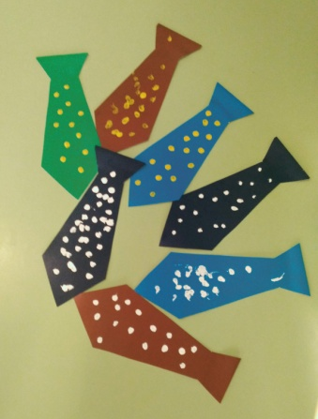
Выбираем нужный цвет гуаши, обмакиваем в нее ватную палочку, но не всю, а только кончик. Затем прикладываем ее к галстуку.
Подбираем цветную ленточку, в моем случае голубая и продеваем в узелок и завязываем бантиком(чтобы наш галстук папа смог примерять.

В этот праздник необычный
Делаем тебе подарок,
Мы к рубашке симпатичной
Дарим галстук модный самый

